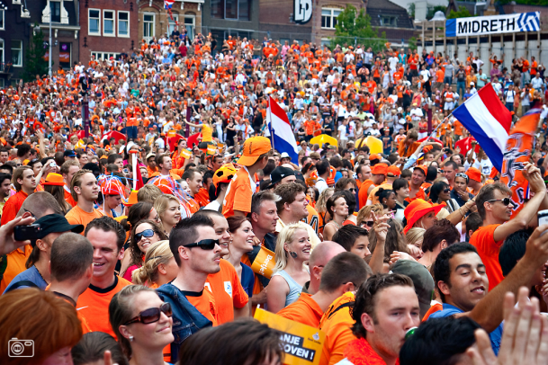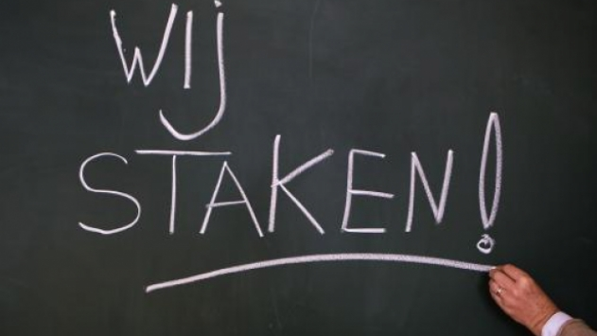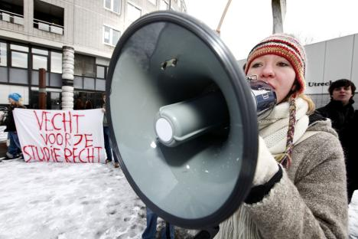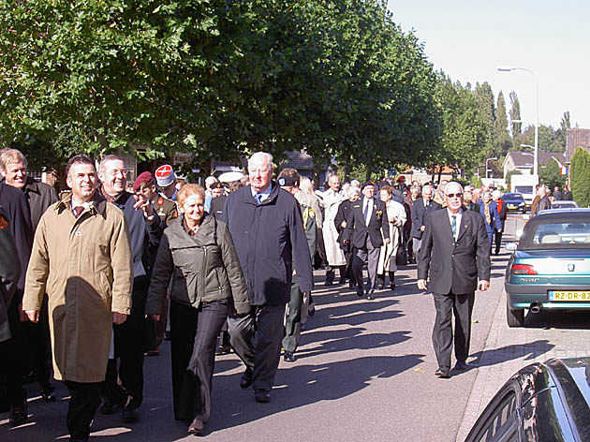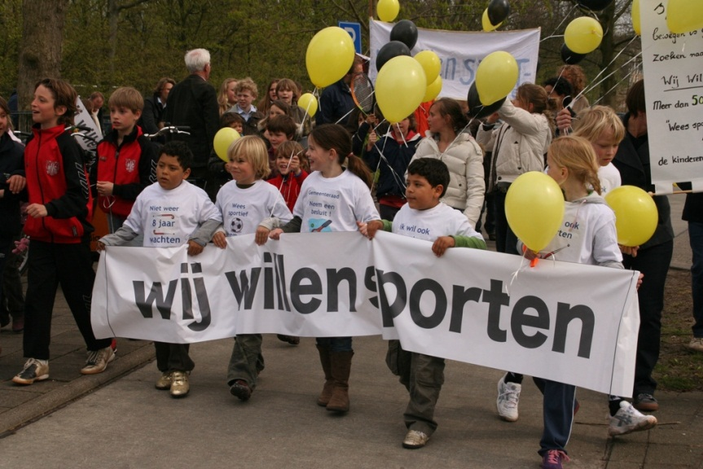

ACTIE VOEREN

= iets doen om iets te bereiken bijv. staken

DE AANVOERDER

= de leider van een groep

DE MENIGTE

= grote groep mensen

**DE DEMONSTRATIE**

**= laten zien dat je ergens tegen bent**

DE OPTOCHT

=groep mensen die in een rij over straat lopen

DE BIJEENKOMST

= mensen die samenkomen